MAGADINO

7 ½-Zimmer-Mittelhaus

mit kleinem Garten und 2 Balkonen

……………………………………………………………………………………………………….

casa a schiera di 7 ½ locali

con piccolo giardino e 2 balcone

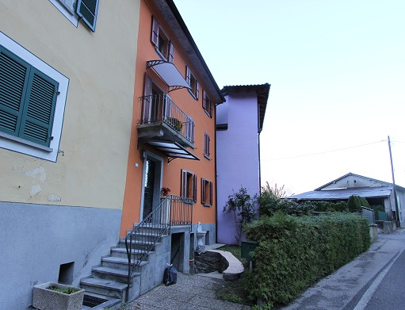

4180/2873

Fr. 640‘000.--

Ubicazione

Regione: Gambarogno
Località: 6573 Magadino, Orgnana, Vicolo Forte Olimpo 2

Informazione sull’immobile

Tipo dell’immobile: casa a schiera di 7 ½ locali
Superficie abitabile: 200 m2
Superficie terreno: ca. 121 m2 (casa 73, corte 48 m2)
Ristrutturazione: si
Posteggi: comunali e due posteggi d’affittare
Locali: 7
Doccia/WC: 2
Riscaldamento: nafta
Posizione: centrale
Vista lago: no
Scuole: si
Possibilità d’acquisti: si
Mezzi pubblici: si
Distanza prossima città: 13 km
Distanza autostrada: 14 km

Descrizione dell’immobile

Questa casa a schiera di 7 ½ locali è situata in una posizione centrale a Magadino, Via Cantonale / Vicolo Forte Olimpo 2 nel Gambarogno.

La vecchia casa era ristrutturata negli ultimi anni. L’edificio si trova in buono stato. L’arredamento interno è confortevole ed accogliente. La casa consiste nel piano terra in un atrio, un soggiorno/pranzo con camino, una cucina abitabile, un balcone e la doccia/WC. Nel primo piano sono tre camere, un balcone ed una doccia/WC. Anche nel secondo piano sono tre camere. Sotto tetto si trova un grande solaio. Nel piano sotto terra ci sono un'altra entrata con una cucina e tre locali. Davanti si trova un piccolo giardino/corte.

L’immobile è facilmente raggiungibile in macchina. Posteggi comunali gratuiti sono vicino. Si può anche affittare 2 posteggi esterni. Il tragitto per Locarno e l’autostrada A2 a Bellinzona-Sud dura 15 minuti. Tramite autopostale e treno si arriva comodamente a Bellinzona e Locarno. A Magadino si trovano possibilità di’acquisti, le scuole e la spiaggia del lago.

Objektangaben

Ortschaft: 6573 Magadino, vicolo Forte Olimpo 2
Region: Gambarogno/Magadinoebene
Objekt: 7 ½-Zimmer-Mittelhaus
Wohnfläche: ca. 200 m2
Grundstückfläche: ca. 121 m2 (73 m2 Haus + 48 m2 Garten)
Etagen: 3
Lage: zentrale Lage in Seenähe
Renovationen: ja
Zustand: gut
Heizung: Ölzentralheizung
Dusche/WC: 2
Keller: grosses Kellergeschoss
Parkplätze: genügend öffentliche Parkplätze in nächster Umgebung und/oder
2 Aussenparkplätze zum Mieten
öffentl. Verkehrsmittel: 200m
Einkaufsmöglichkeiten: 1500m
Distanz zur nä Stadt: 13km
Distanz Autobahn: 14km

Beschreibung

Dieses 7 ½-Zimmer-Mittelhaus liegt an zentraler Lage anfangs des Gambarogno zwischen Quartino und Magadino.

Das ältere Haus wurde vom Besitzer in den Jahren liebevoll verschönert und instand gehalten. So befindet sich das Haus in einem sehr guten Zustand. Es wirkt hell und wohnlich und bietet ein charmantes Ambiente.
Der Eingangsbereich führt in den Wohn-/Essbereich mit Warmluftkamin, Küche und vorgelagertem Balkon. Im hinteren Teil der Etage ist eine Dusche/WC eingebaut.
Über eine schöne Steintreppe gelangt man in die oberen Geschosse mit 3 Zimmern, Balkon, und Dusche/WC im 1.Obergeschoss sowie 3 weiteren Zimmern im 2.Obergeschoss. Vom vierten kleinen Zimmer im 2.OG erreicht man über eine Leiter den grossflächigen Estrich.
Das grosse und schön ausgebaute Kellergeschoss mit kleiner Küche und 3 Kellerräumen ist auch über einen Ausseneingang zugänglich.
Der Aussenbereich des Hauses beinhaltet einen kleinen Garten mit Heckenbepflanzung.

Das Haus ist mit dem Auto gut erreichbar. Es stehen in nächster Nähe genügend öffentliche Parkplätze zur Verfügung. In 1500m erreicht man bequem das Seeufer des Lago Maggiore in Magadino. Locarno und die Autobahn A2 in Bellinzona-Süd liegen je ca. 15 Fahrminuten entfernt. Im Dorf gibt es Einkaufsgeschäfte und die Schulen.

EG: Eingang, Wohn-/Essbereich und Dusche/WC PT: entrata, soggiorno/pranzo, doccia/WC

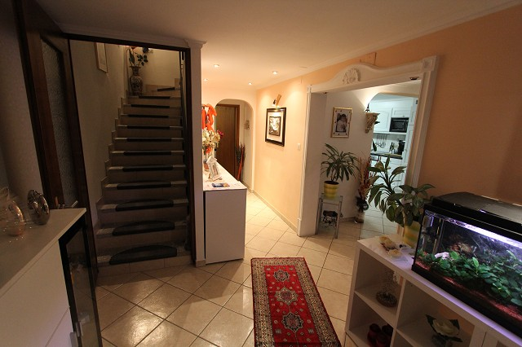
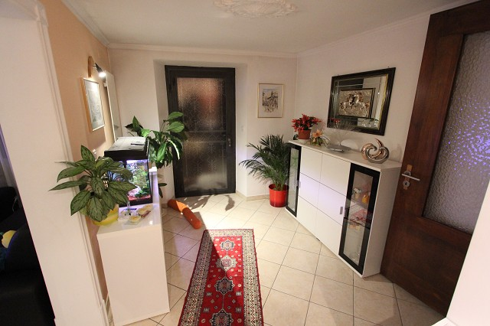

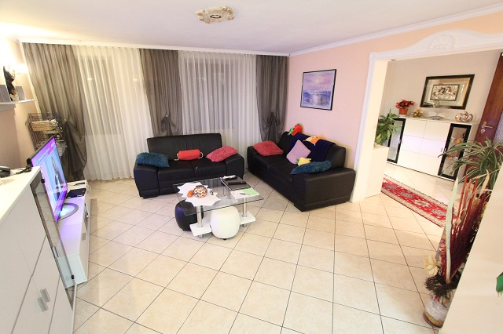
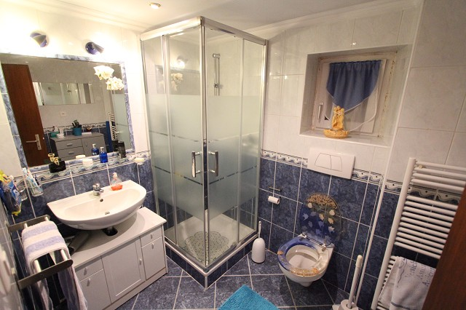

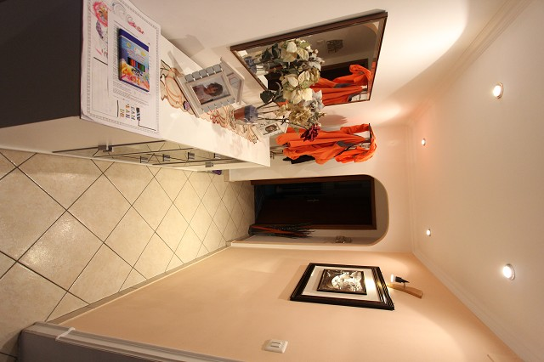
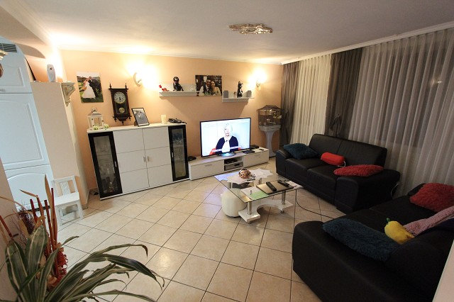

Küche im EG, Dusche/WC und Schlafzimmer im OG cucina nel PT, doccia/WC e camera nel 1°piano

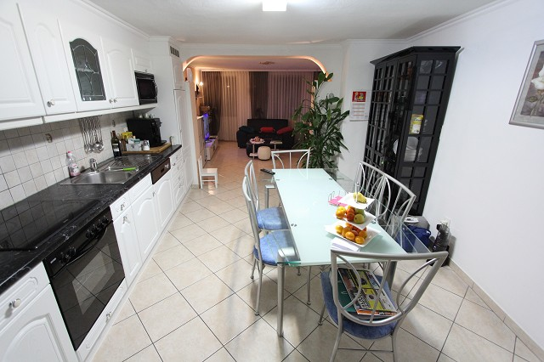
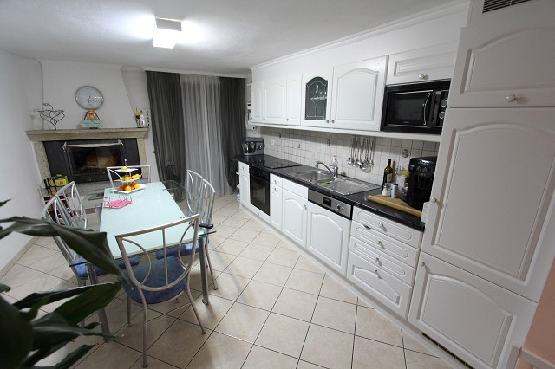

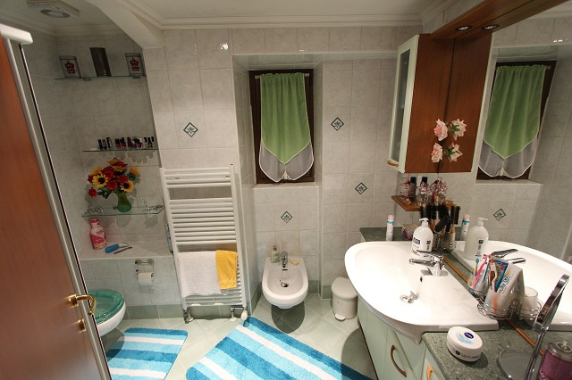
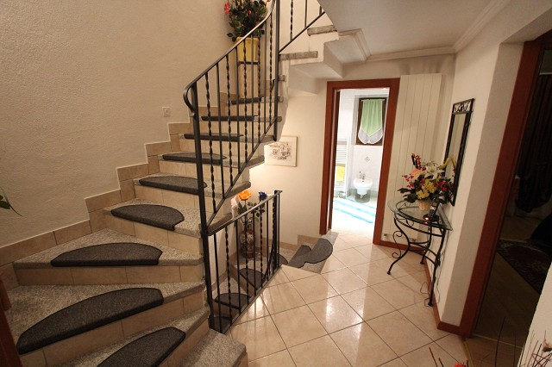

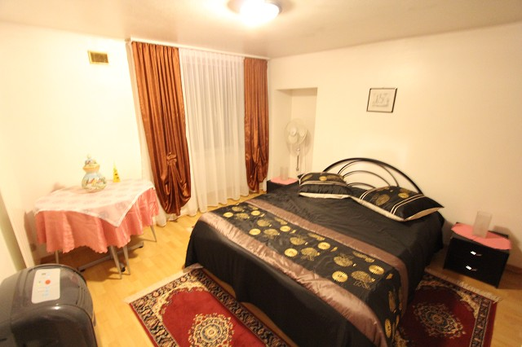
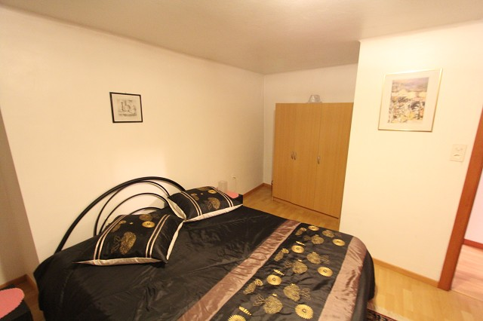

2 Zimmer im 1.OG und 3 Zimmer im 2.OG 2 camere nel 1°p e 3 camere nel 2°piano

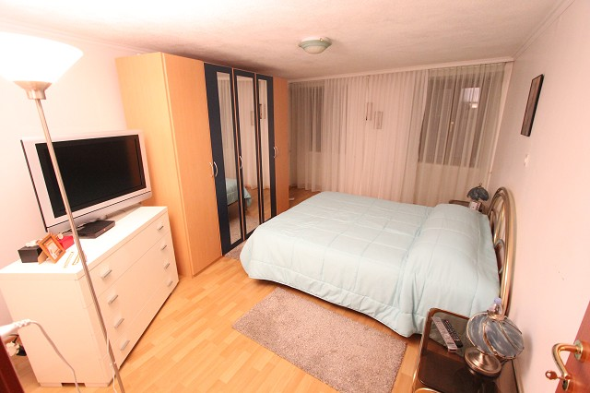
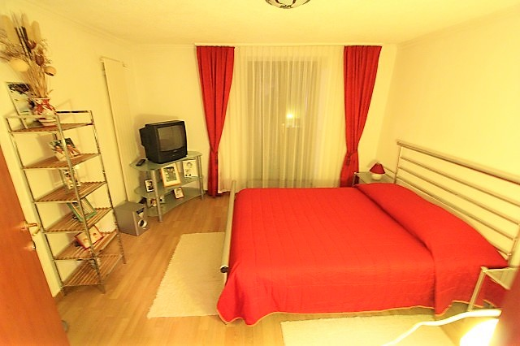

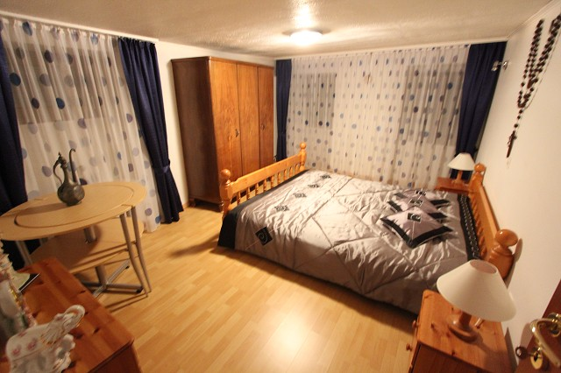
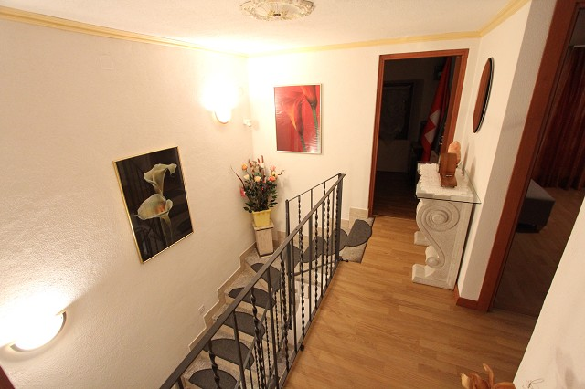

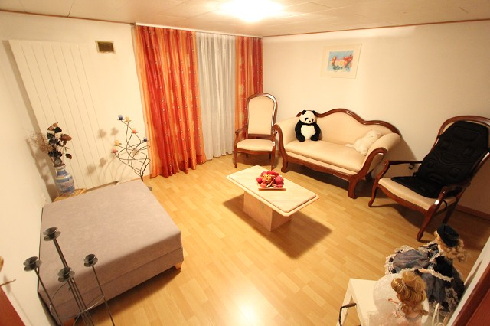
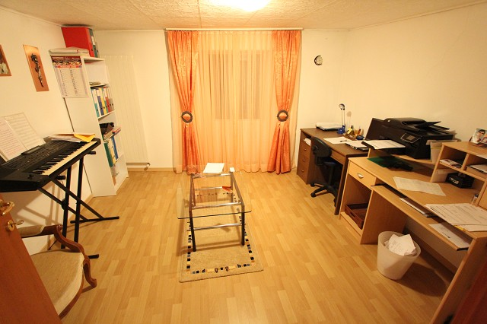

grosser Estrich grande solaio

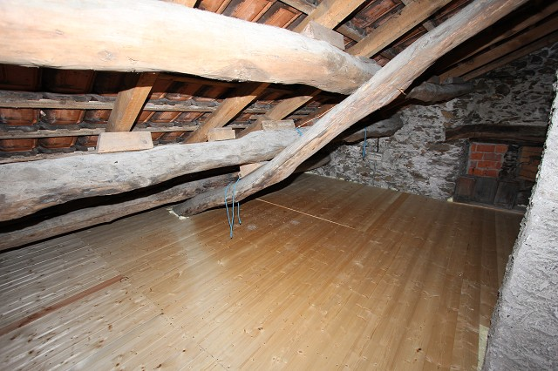
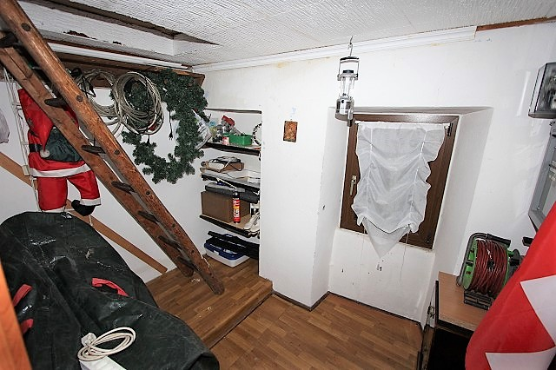

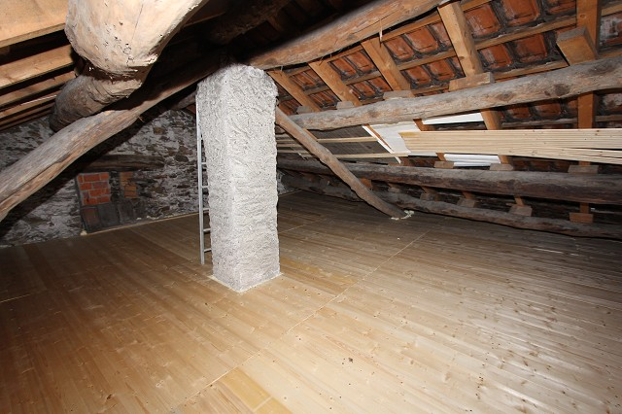
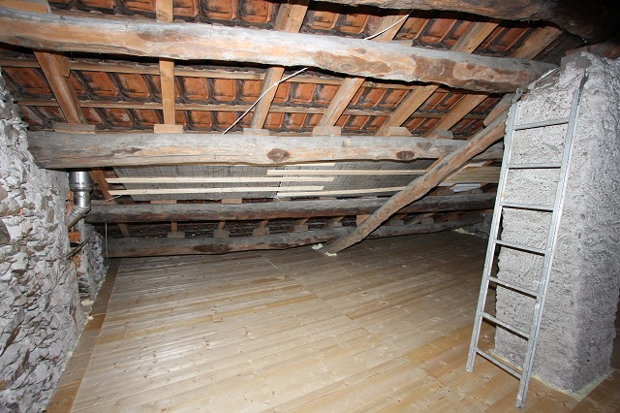

Kellergeschoss mit kl. Küche und sep. Eingang piano cantina con piccola cuina e entrata

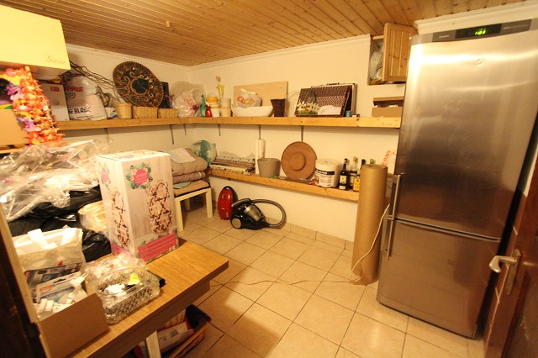
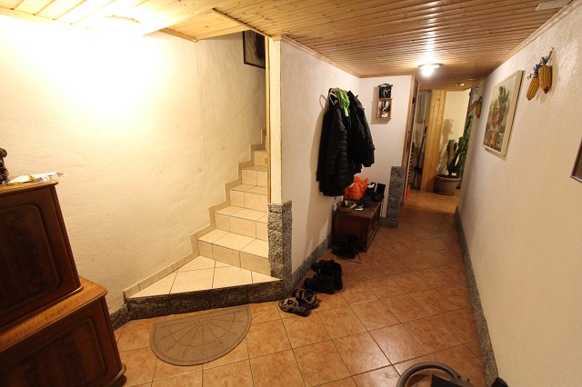

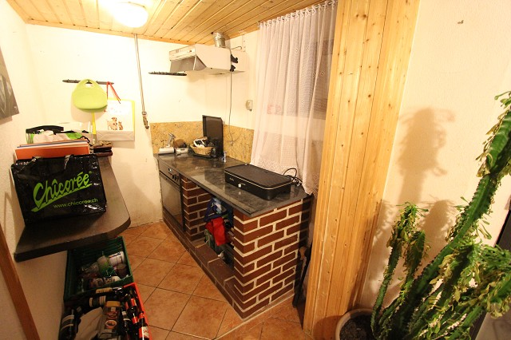
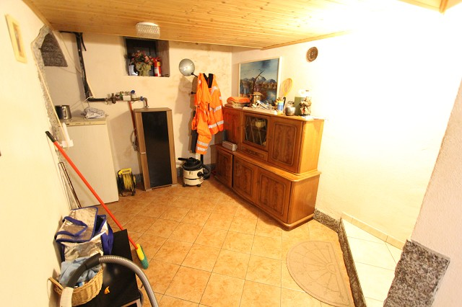

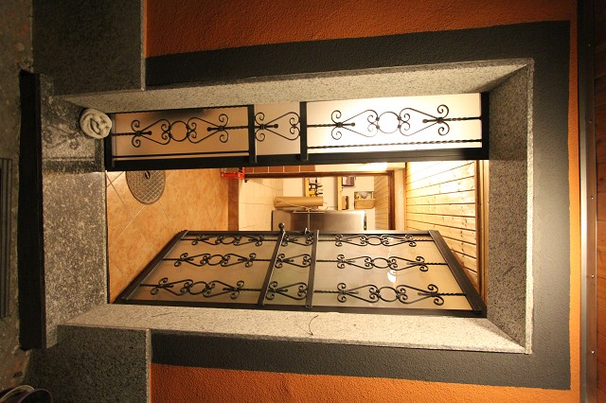
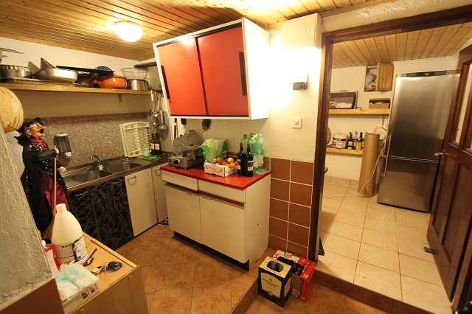

Hausansichten la casa e dintorni

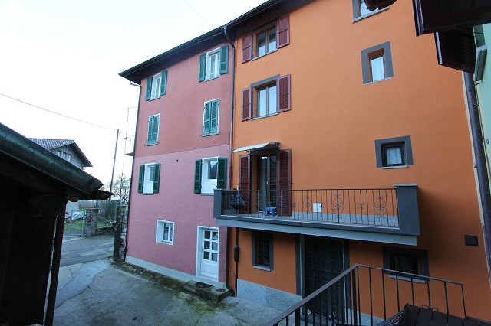
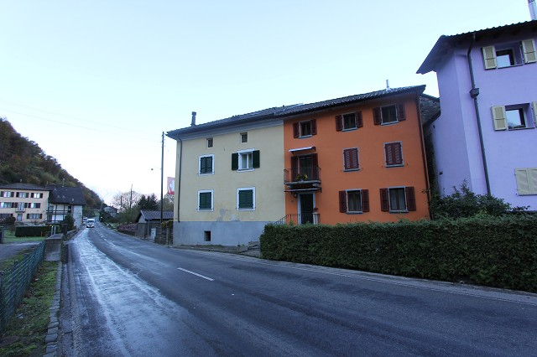

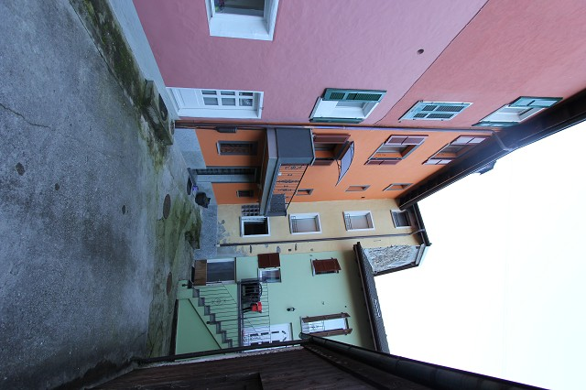
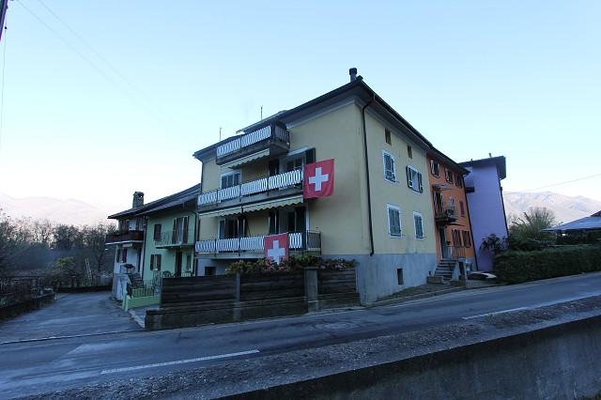

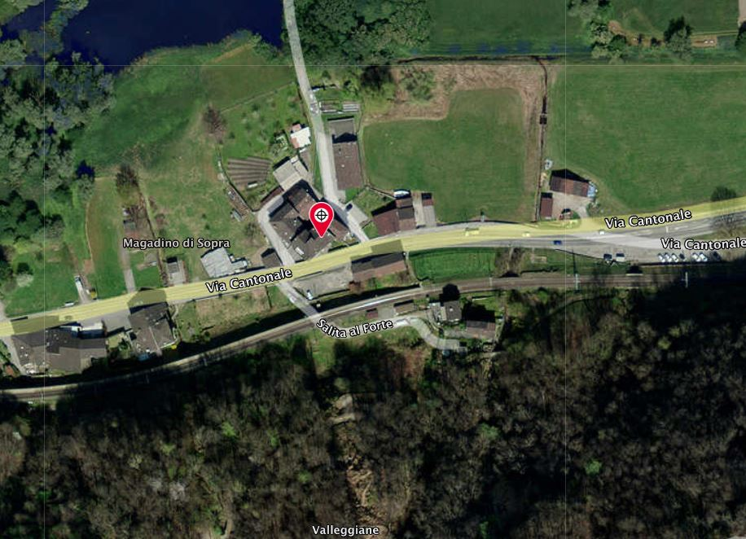

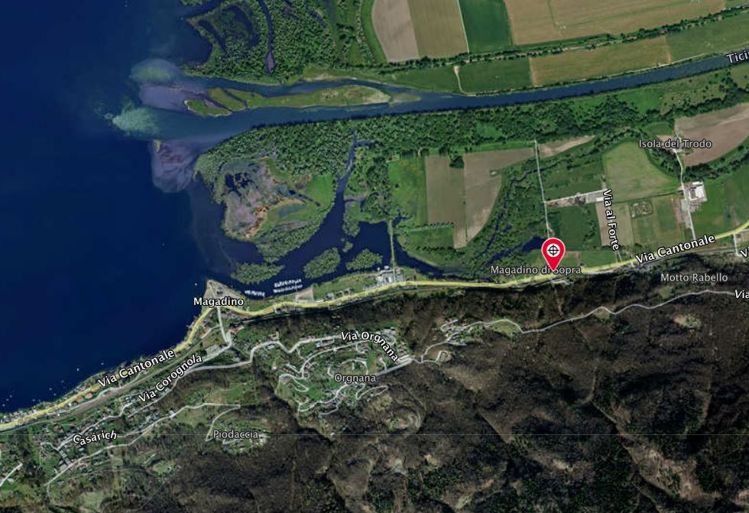

TICINO | Ascona

TICINO | Magadino

